江苏陶欣伯助学基金会数据库
伯藜助学金项目操作手册
（学校、学院老师用）

2020年8月

1.浏览器设置

适用浏览器
系统支持： 谷歌浏览器、火狐浏览器、360安全浏览器（极速模式）、搜狗等。

1.2登录网址
学生用户注册、登录地址:
http://www.tspef.org:8080/pros/identity/indexgx.action
基金会、学校、院系的登录地址：
http://www.tspef.org:8080/pros/identity/index.action

1.3清除浏览器缓存（系统更新后如未显示最新内容，需要操作，一般不需要）
360安全浏览器清除（以360浏览器为例）
（1）打开【控制面板】——【网络共享中心】——点击【Internet选项】——点击【删除】，进入“删除浏览历史记录”页面（见下图）；
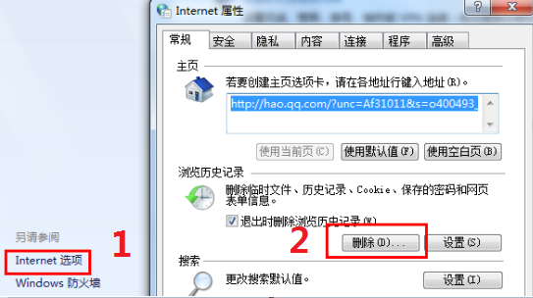
（2）在“删除浏览历史记录”页面，必须勾选【Cookie】和【表单数据】两个复选框，点击【删除】后在“Internet属性”页面点击【确定】即可（见下图）。
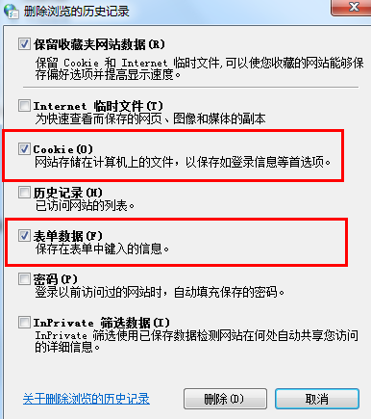

1.4导出问题
各级点击导出下载的时候，是由迅雷软件下载的，文件变成JSP/ASP文件，导致看的时候是乱码，其实使用浏览器自带的下载工具就可以下载到正确的文件。
首先，关闭迅雷对浏览器的监视，否则迅雷会默认下载。方法是:点击右上角向下的箭头->配置中心，选择细节设置-监视设置，将监视浏览器前面的复选选项去掉，点击确定。
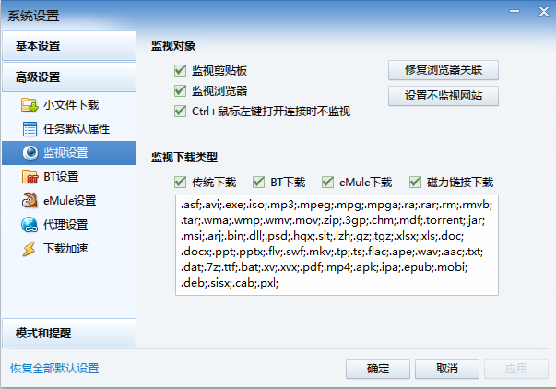
还需要注意，使用360安全浏览器的，默认选择的就是迅雷下载，要在浏览器设置里的工具—选项—基本设置—下载设置里，选择使用内建下载。
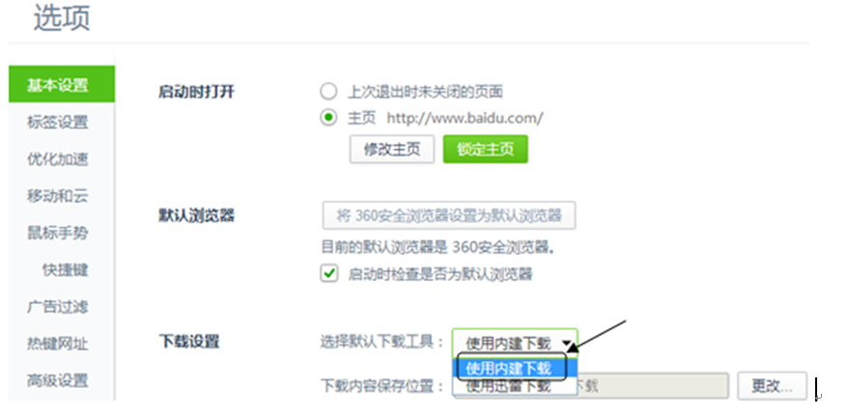

2.1院系用户

2.1.1评语模板管理
院系用户登录，在【伯藜助学金管理】——【评语模板管理】页面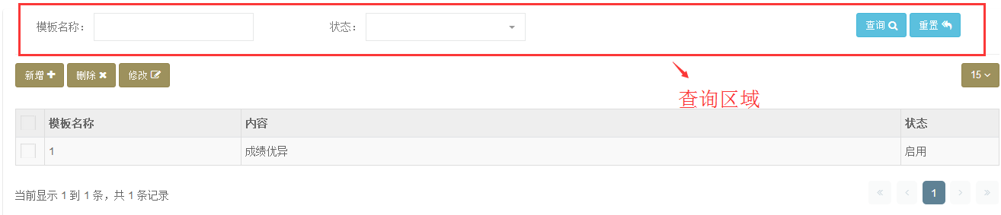
查询：根据查询条件进行查询。
按钮操作说明：
【新增】：点击新增按钮，新增评语模板。
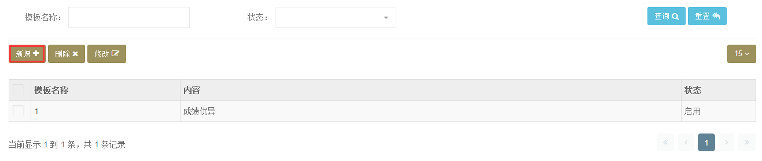

新增页面：
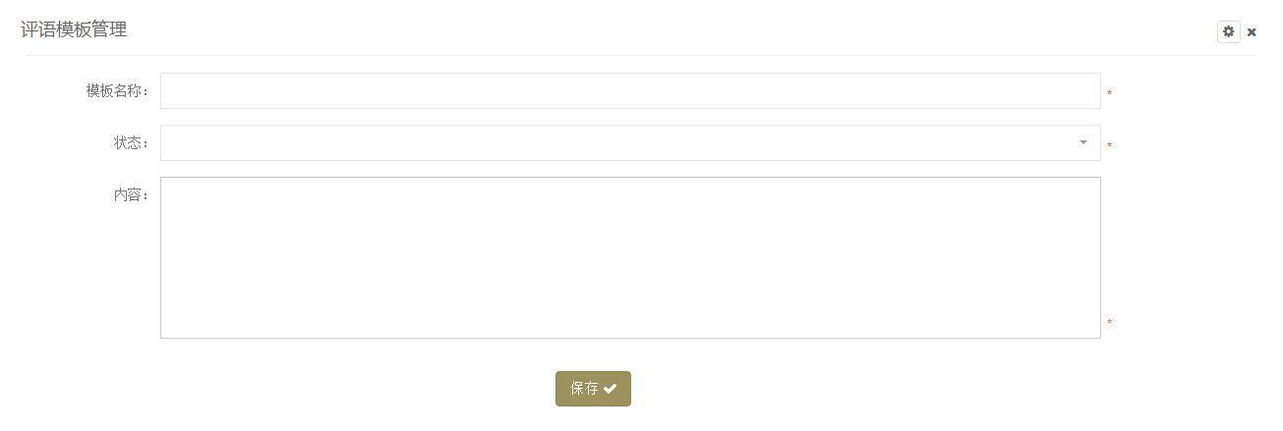
【删除】：勾选记录，点击删除按钮，删除模板。
【修改】：勾选记录，点击修改按钮，修改模板。
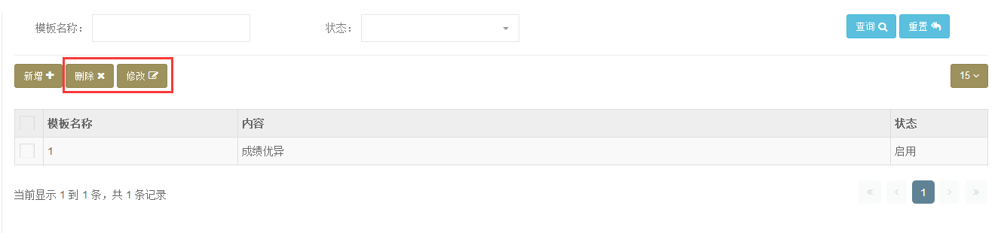

2.1.2指标管理
院系用户登录，在【指标管理】页面。
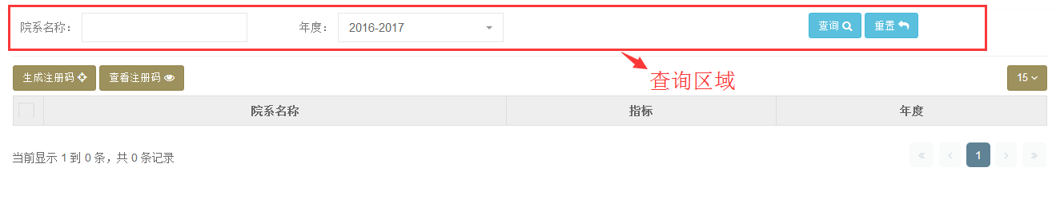
点击【生成注册码】按钮，在“生成注册码”页面，输入注册码个数，点击生成注册码，点击关闭。
点击【查看注册码】按钮，勾选注册码记录，点击“分配注册码”按钮，分配成功后“分配状态”为“是”，反则“否”。点击关闭。
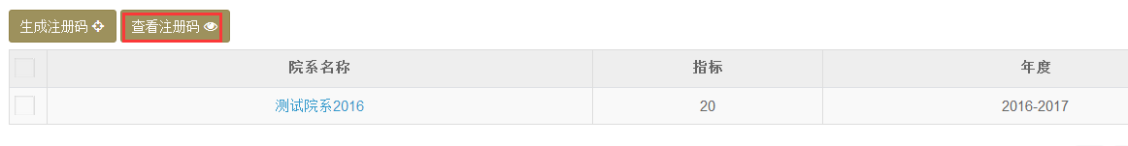
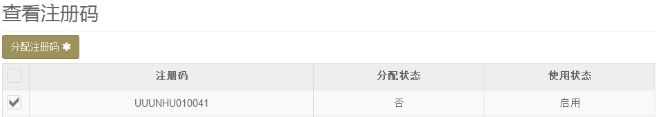

2.1.3申请表管理

2.1.3.1名单审核
院系用户登录，在【伯藜助学金管理】——【申请表管理】——【名单审核】页面。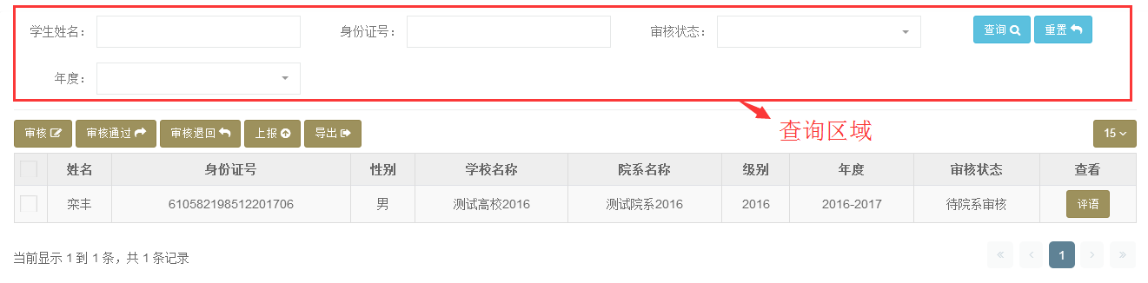
查询：根据查询条件进行查询。
按钮操作说明：
【审核】：勾选记录，点击审核按钮，填写院系审批意见，点击保存。
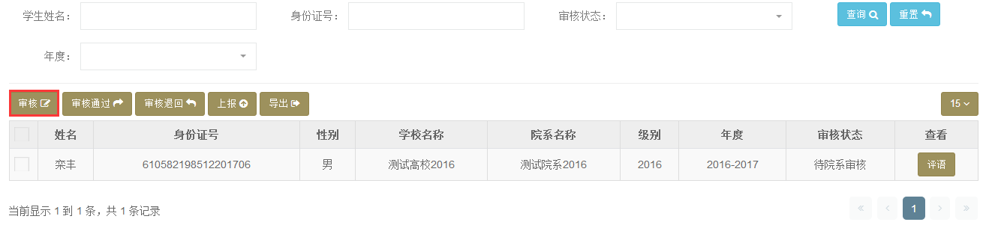
审核页面：
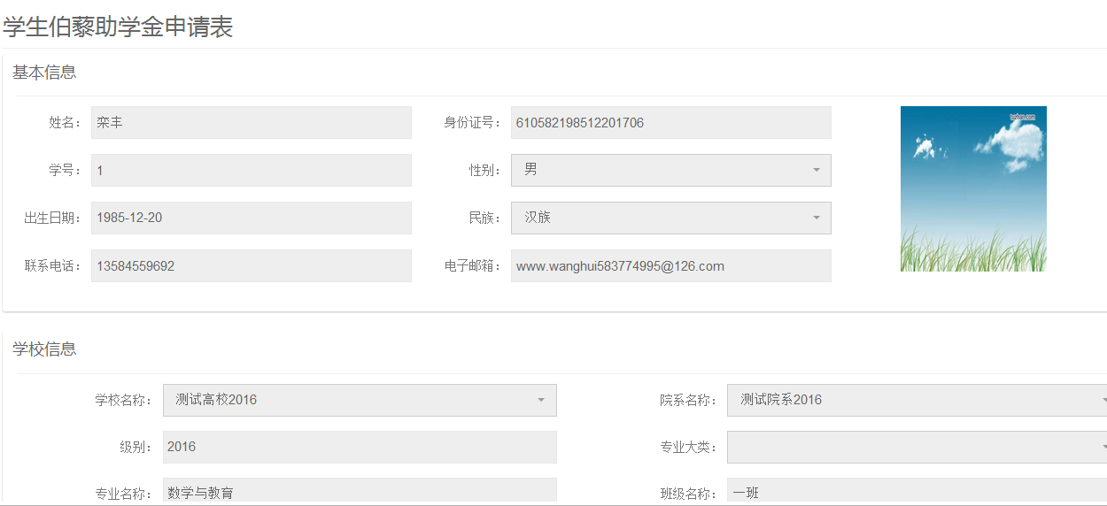
【审核通过】：勾选记录，点击审核通过按钮，即学生申请通过。
【审核退回】：学生申请有问题，可勾选记录，退回申请进行修改。
【上报】：勾选记录，点击上报按钮，将审核通过的数据上报学校审核。
【导出】：勾选记录，点击导出按钮，导出学生名单。
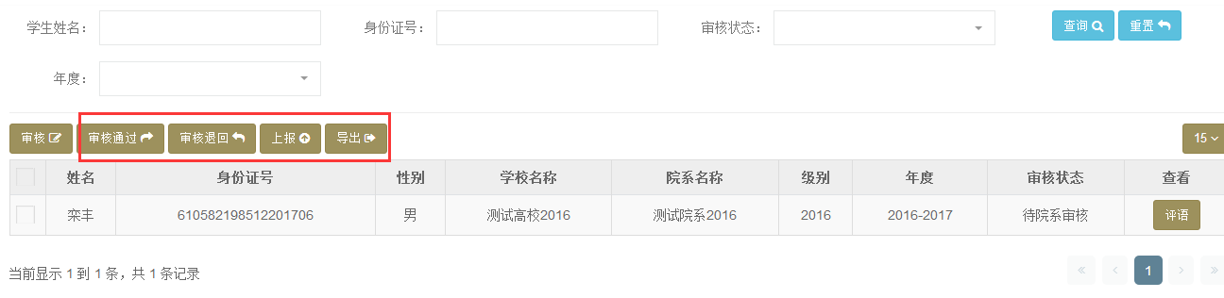

注：院系审核通过的数据需要上报学校。

2.1.3.2基金会通过名单
院系用户登录，在【伯藜助学金管理】——【项目管理】——【基金会通过名单】页面
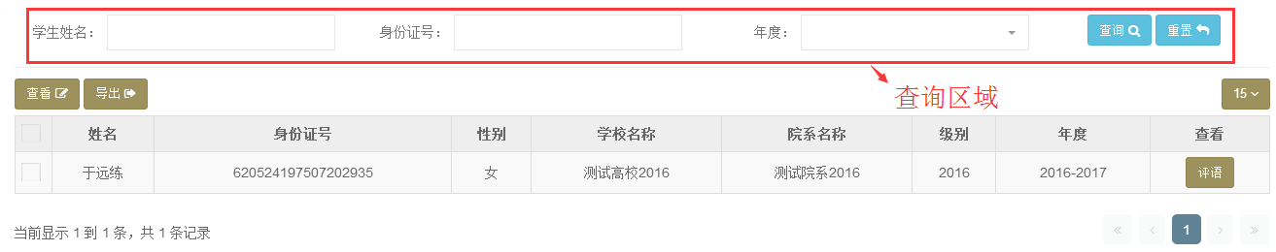
查询：根据查询条件进行查询。
按钮操作说明：
【查看】：勾选记录，点击查看按钮，查看学生信息。
【导出】：点击导出按钮，导出学生记录。
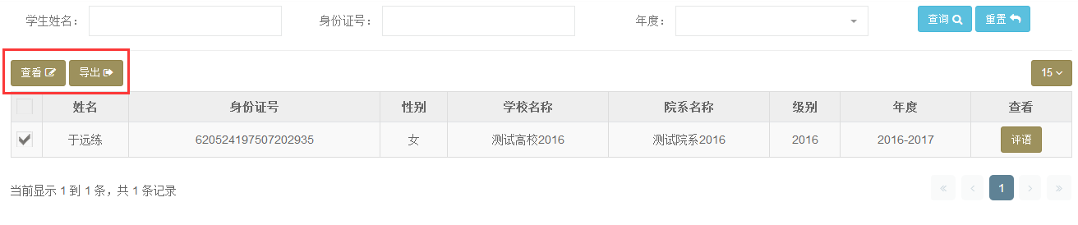

2.1.3.3基金会取消资格名单
院系用户登录，在【伯藜助学金管理】——【项目管理】——【基金会取消资格名单】页面。
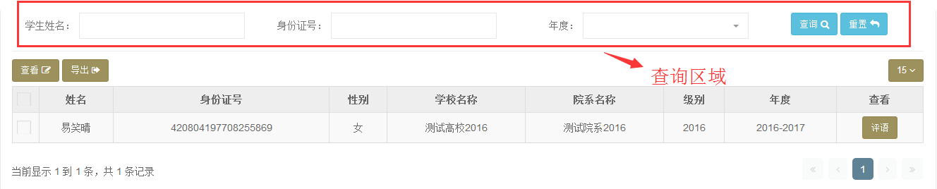
查询：根据查询条件进行查询。
按钮操作说明：
【查看】：勾选记录，点击查看按钮，查看学生信息。
【导出】：点击导出按钮，导出学生记录。
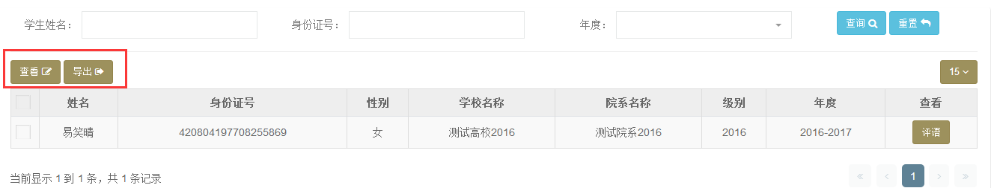

2.1.4年度审核管理

2.1.4.1名单审核
院系用户登录，在【伯藜助学金管理】——【年度审核管理】——【名单审核】页面。
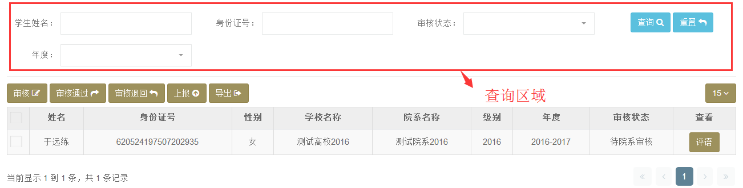
查询：根据查询条件进行查询。
按钮操作说明：
【审核】：勾选记录，点击审核按钮，填写院系审批意见，点击保存。
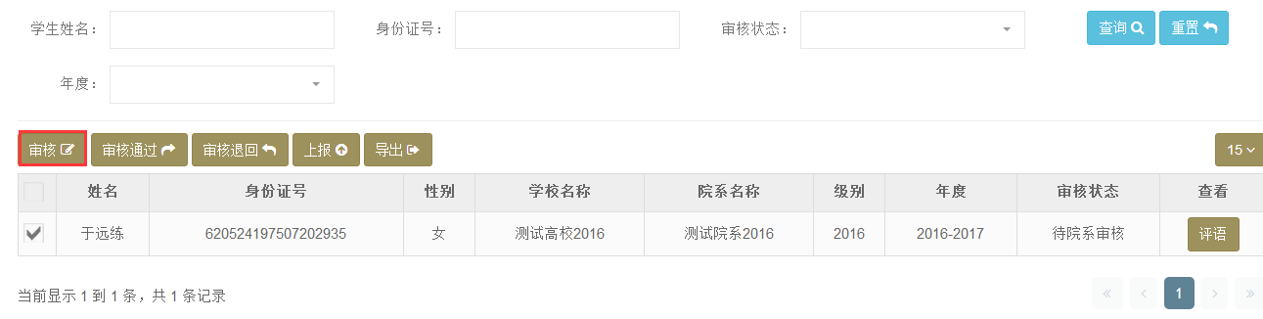
审核页面：
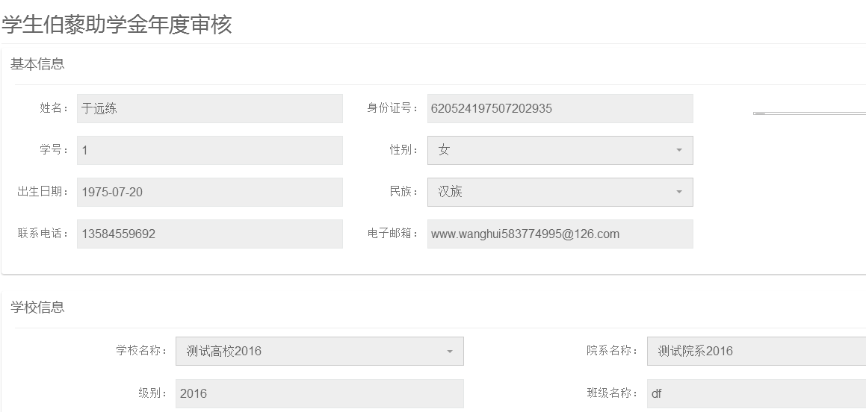
【审核通过】：勾选记录，点击审核通过按钮，即学生申请通过。
【审核退回】：学生申请有问题，可勾选记录，退回申请进行修改。
【上报】：勾选记录，点击上报按钮，将审核通过的数据上报学校审核。
【导出】：勾选记录，点击导出按钮，导出学生名单。
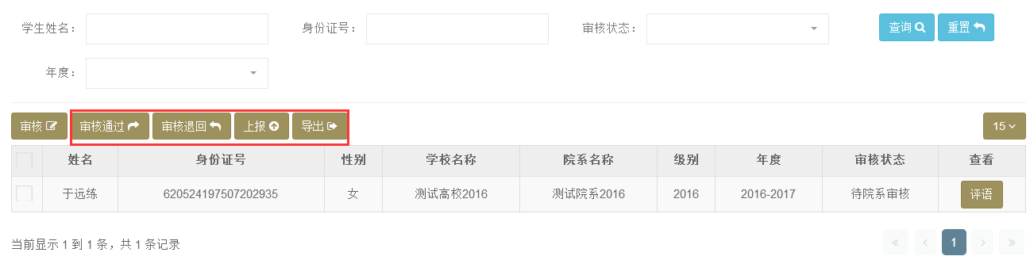

2.1.4.2基金会通过名单
院系用户登录，在【伯藜助学金管理】——【年度审核管理】——【基金会通过名单】
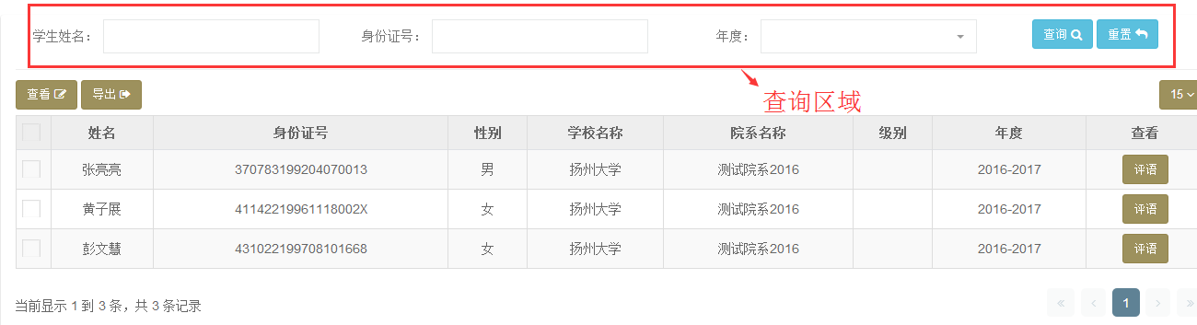
查询：根据查询条件进行查询。
按钮操作说明：
【查看】：勾选记录，点击查看按钮，查看学生信息。
【导出】：点击导出按钮，导出学生记录。
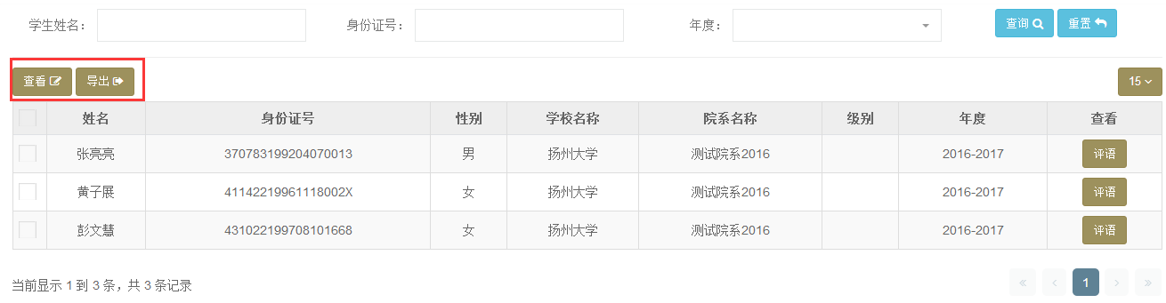

2.1.4.3基金会取消资格名单
院系用户登录，在【伯藜助学金管理】——【年度审核管理】——【基金会取消资格名单】页面。

查询：根据查询条件进行查询。
按钮操作说明：
【查看】：勾选记录，点击查看按钮，查看学生信息。
【导出】：点击导出按钮，导出学生记录。

2.2学校用户

2.2.1评语模板管理
学校用户登录，在【伯藜助学金管理】——【评语模板管理】页面。
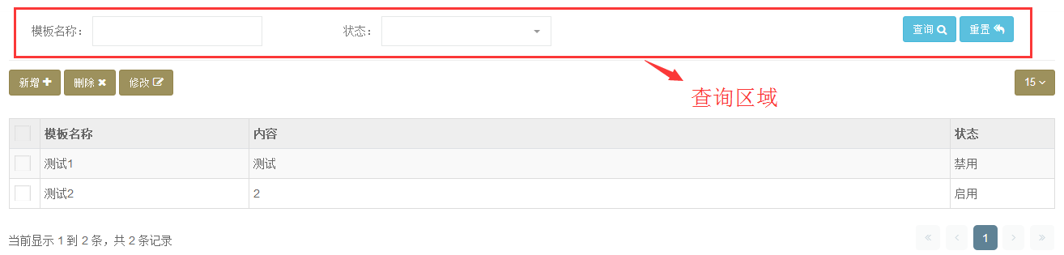
查询：根据查询条件进行查询。
按钮操作说明：
【新增】：点击新增按钮，新增评语模板。
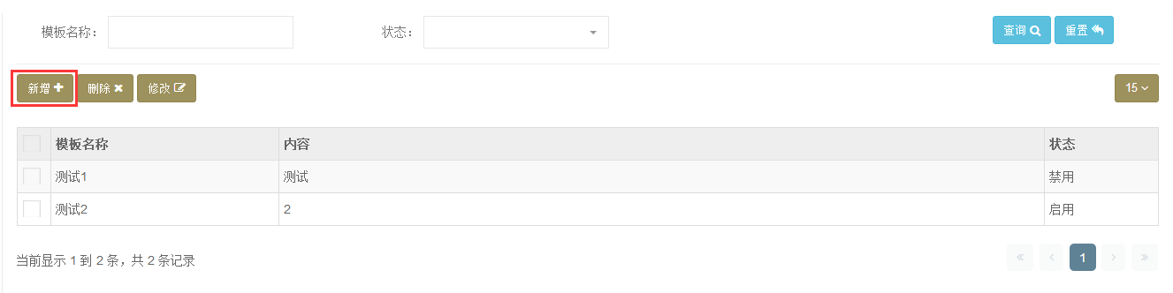
新增页面：
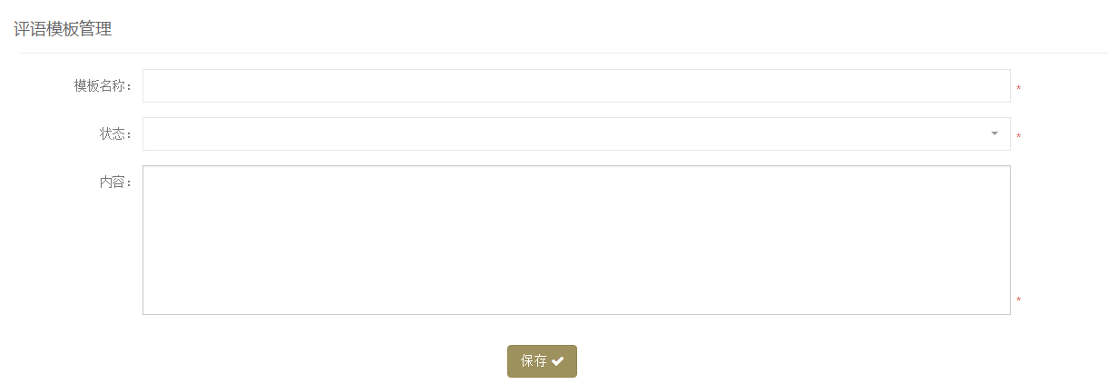
【删除】：勾选记录，点击删除按钮，删除模板。
【修改】：勾选记录，点击修改按钮，修改模板。
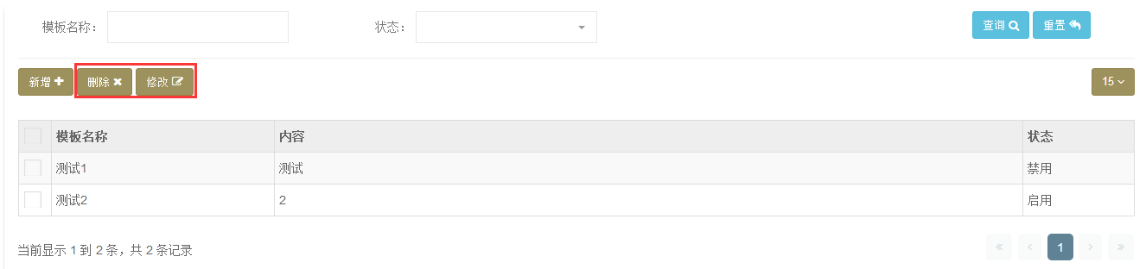

2.2.2学校信息管理
学校用户登录，在【伯藜助学金管理】——【学校信息管理】页面。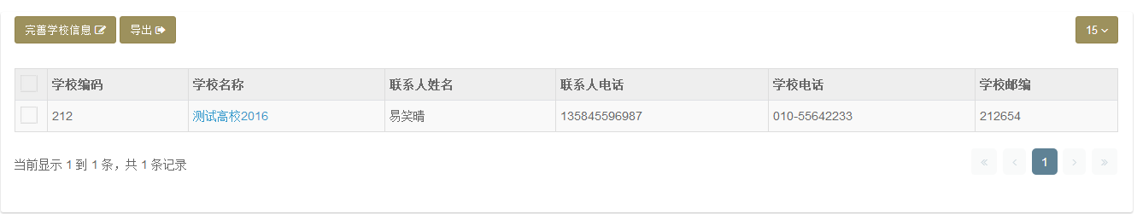
按钮操作说明：
【完善学校信息】：勾选记录，点击按钮，填写学校基本信息。

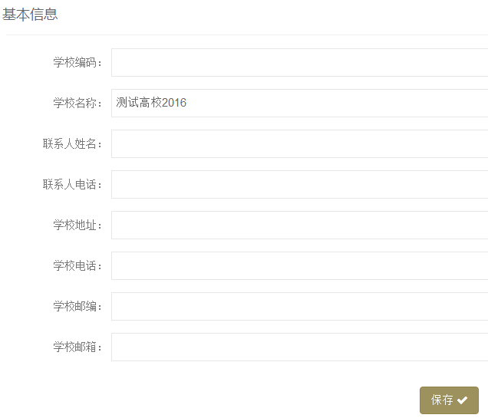
【导出】：点击按钮，导出学校信息。
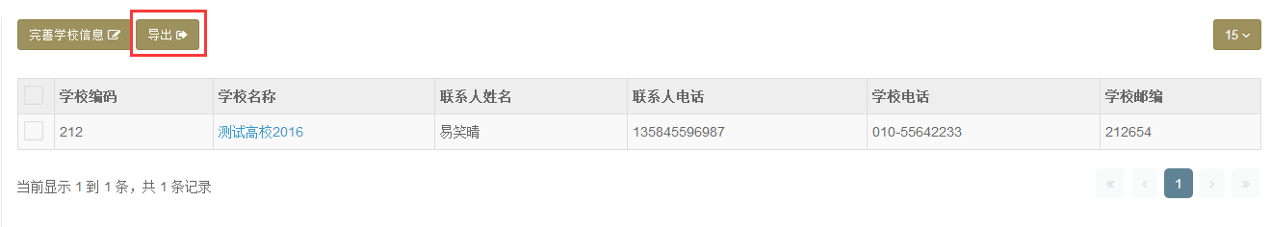

2.2.3指标管理
注：学校可分配院系指标，也可不分配指标。如不给院系分配指标，院系则可随意上报。

2.2.3.1分配指标
学校用户登录，在【伯藜助学金管理】——【指标管理】页面。
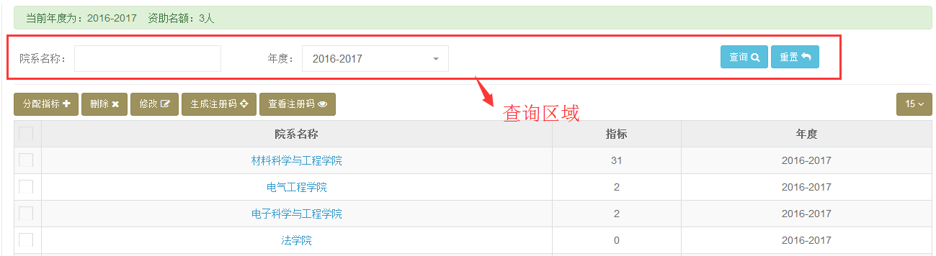

查询：根据查询条件进行查询。
点击【分配指标】按钮，在“指标管理”页面，输入分给院系的指标，点击保存。
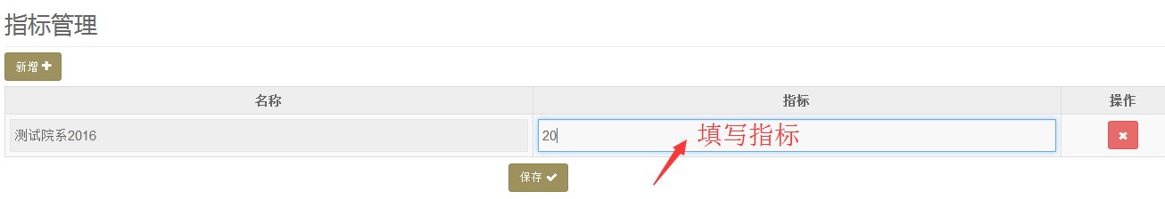
按钮操作说明：
【删除】：勾选记录，点击删除按钮，删除指标。
【修改】：勾选记录，点击修改按钮，修改指标。
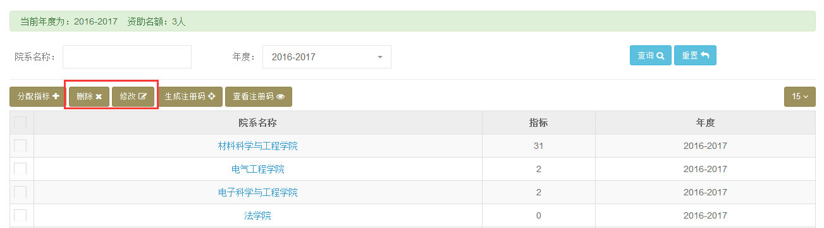

2.2.3.2注册码
学校用户登录，在【伯藜助学金管理】——【指标管理】页面。
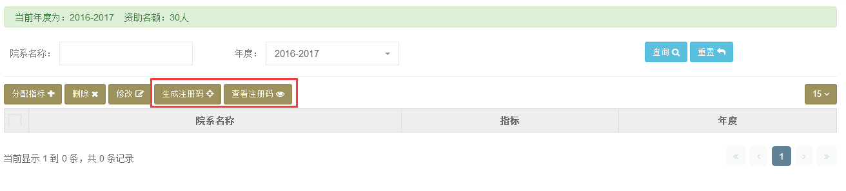点击【生成注册码】按钮，输入注册码个数，点击生成注册码，点击关闭。
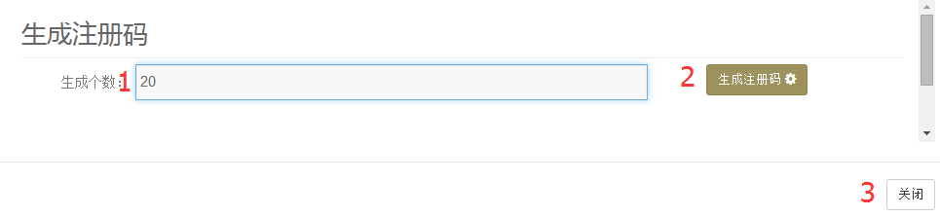
点击【查看注册码】按钮，勾选注册码记录，点击“分配注册码”按钮，分配成功后“分配状态”为“是”。反则“否”。点击关闭。
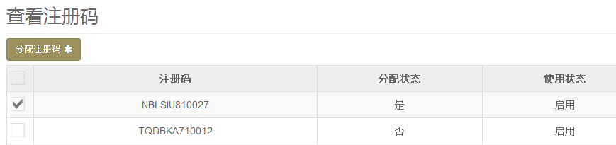

2.2.4申请表管理

2.2.4.1名单审核
学校用户登录，在【伯藜助学金管理】——【申请表管理】——【名单审核】汇总页面。
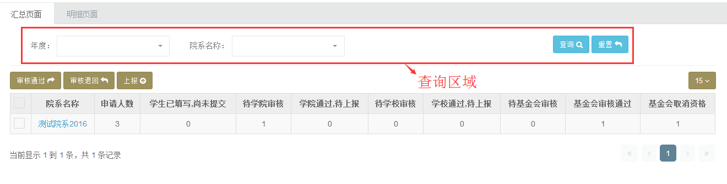
查询：根据查询条件进行查询。
按钮操作说明：
【审核通过】：勾选记录，点击审核通过按钮，即学生申请通过。
【审核退回】：学生申请有问题，可勾选记录，退回申请进行修改。
【上报】：勾选记录，点击上报按钮，将审核通过的数据上报基金会审核。
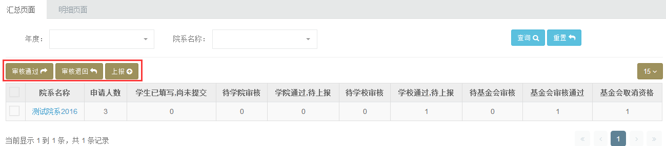
点击院系名称进入学生明细页面：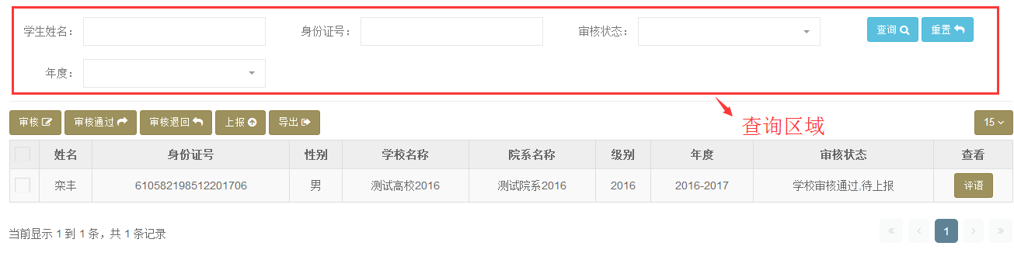
按钮操作说明：
【审核】：勾选记录，点击审核按钮，填写学校审批意见，点击保存。
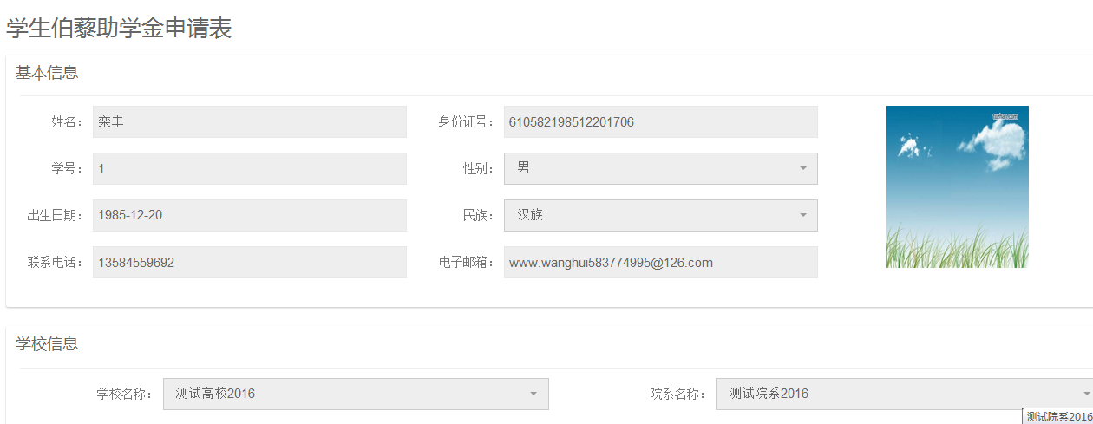
【审核通过】：勾选记录，点击审核通过按钮，即学生申请通过。
【审核退回】：学生申请有问题，可勾选记录，退回申请进行修改。
【上报】：勾选记录，点击上报按钮，将审核通过的数据上报基金会审核。
注：学校上报之前要先获得伯藜助学金申报名额。
【导出】：勾选记录，点击导出按钮，导出学生名单。
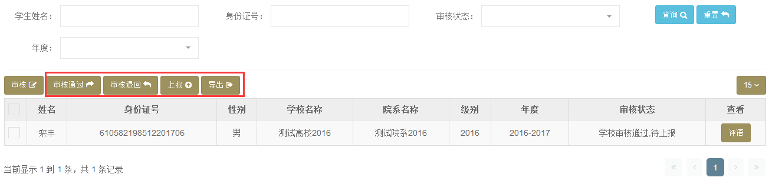
学校用户登录，在【伯藜助学金管理】——【申请表管理】——【名单审核】明细页面
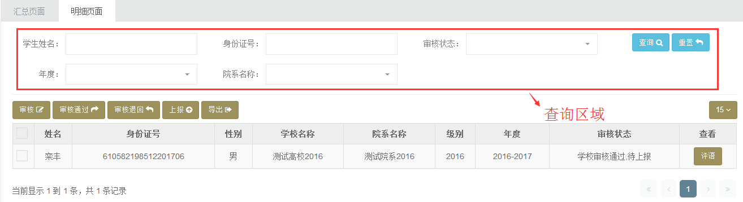
查询：根据查询条件进行查询。
按钮操作说明：
【审核通过】：勾选记录，点击审核通过按钮，即学生申请通过。
【审核退回】：学生申请有问题，可勾选记录，退回申请进行修改。
【上报】：勾选记录，点击上报按钮，将审核通过的数据上报基金会审核。
【导出】：勾选记录，点击导出按钮，导出学生名单。
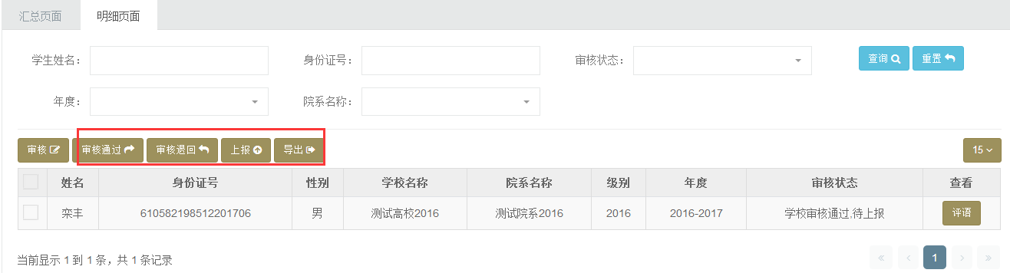

2.2.4.2基金会通过名单
学校用户登录，在【伯藜助学金管理】——【项目管理】——【基金会通过名单】汇总页面
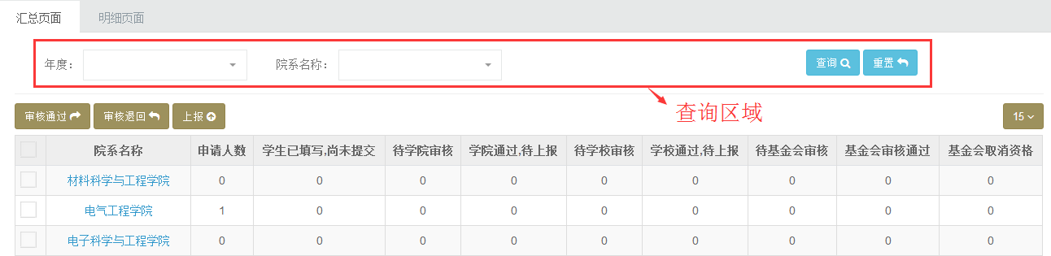
查询：根据查询条件进行查询。
按钮操作说明：
【审核通过】：勾选记录，点击审核通过按钮，即学生申请通过。
【审核退回】：学生申请有问题，可勾选记录，退回申请进行修改。
【上报】：勾选记录，点击上报按钮，将审核通过的数据上报基金会审核。
点击院系名称进入学生明细页面。
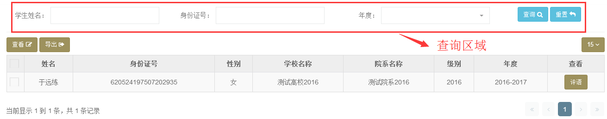

查询：根据查询条件进行查询。
按钮操作说明：
【查看】：勾选记录，点击查看按钮，查看学生信息。
【导出】：点击导出按钮，导出学生记录。
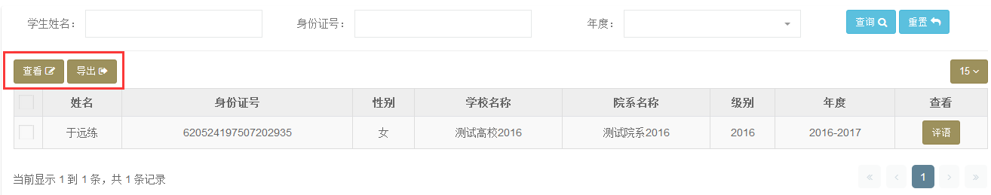
学校用户登录，在【伯藜助学金管理】——【项目管理】——【基金会通过名单】明细页面
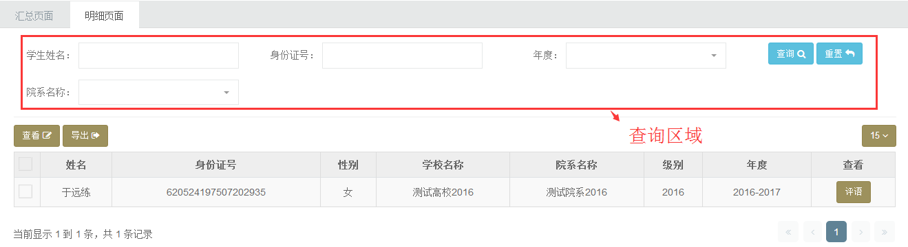
查询：根据查询条件进行查询。
按钮操作说明：
【查看】：勾选记录，点击查看按钮，查看学生信息。
【导出】：点击导出按钮，导出学生记录。

2.2.4.3基金会取消资格名单
学校用户登录，在【伯藜助学金管理】——【项目管理】——【基金会取消资格名单】汇总页面，查看院系汇总信息。
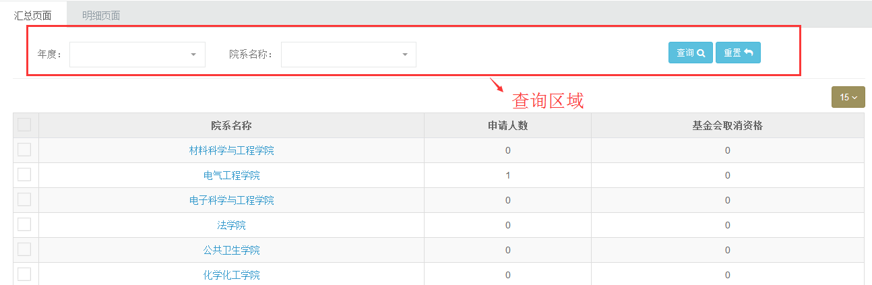
点击院系名称，进入学生明细页面。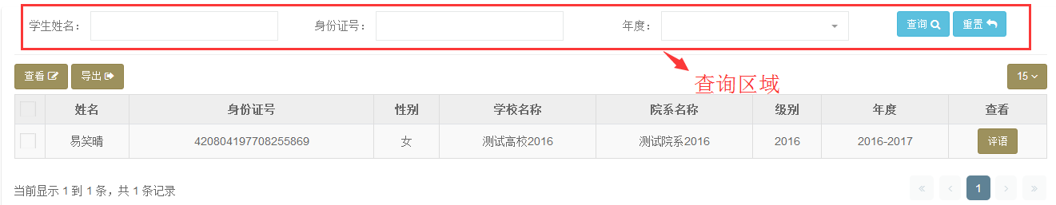
查询：根据查询条件进行查询。
按钮操作说明：
【查看】：勾选记录，点击查看按钮，查看学生信息。
【导出】：点击导出按钮，导出学生记录。

2.2.5年度审核管理

2.2.5.1名单审核
学校用户登录，在【伯藜助学金管理】——【年度审核管理】——【名单审核】汇总页面。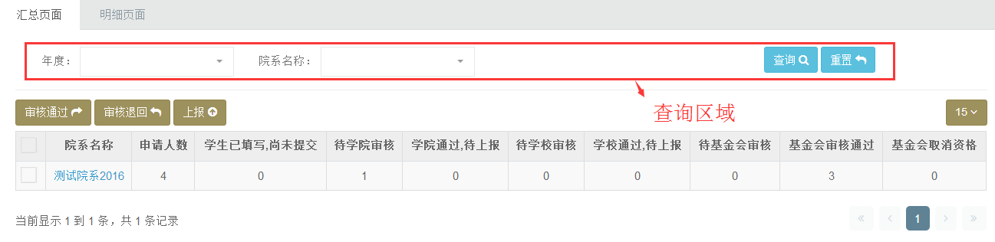
查询：根据查询条件进行查询。
按钮操作说明：
【审核通过】：勾选记录，点击审核通过按钮，即学生申请通过。
【审核退回】：学生申请有问题，可勾选记录，退回申请进行修改。
【上报】：勾选记录，点击上报按钮，将审核通过的数据上报基金会审核。
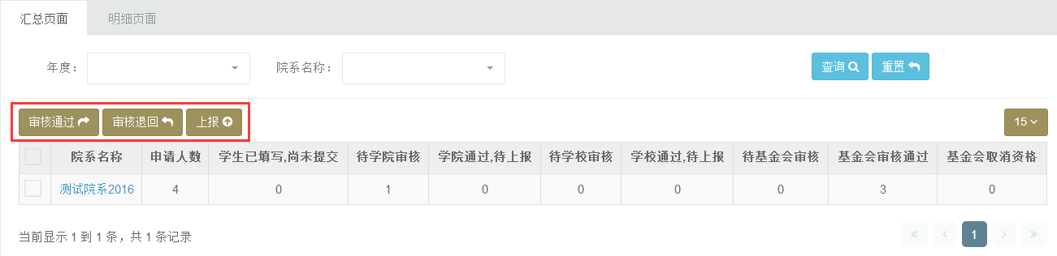点击院系名称，进入学生明细页面，点击审核按钮，审核单个学生申请。
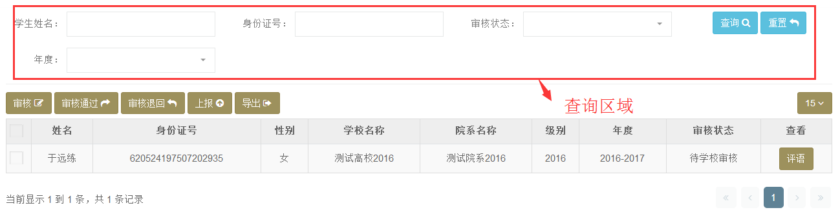
【审核】：勾选记录，点击审核按钮，填写学校审批意见，点击保存。
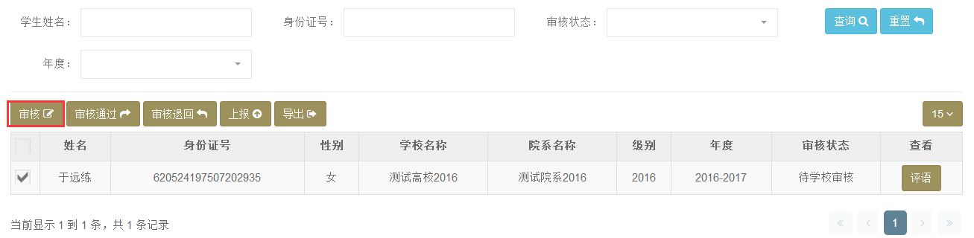
审核页面：
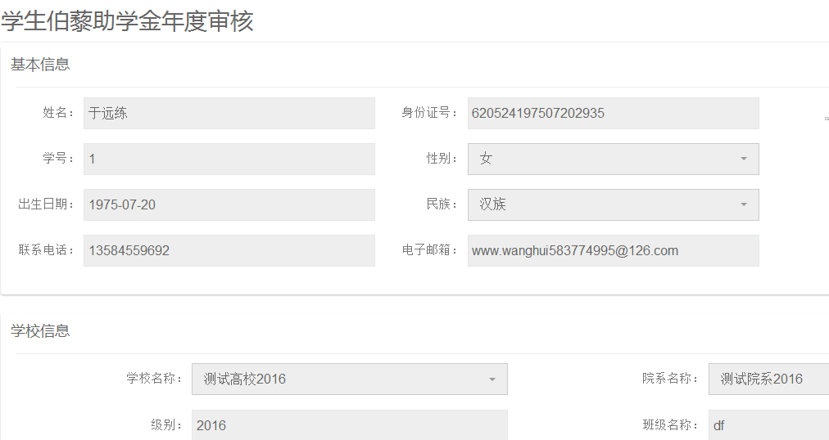
【审核通过】：勾选记录，点击审核通过按钮，即学生申请通过。
【审核退回】：学生申请有问题，可勾选记录，退回申请进行修改。
【上报】：勾选记录，点击上报按钮，将数据上基金会审核。
【导出】：勾选记录，点击导出按钮，导出学生名单。
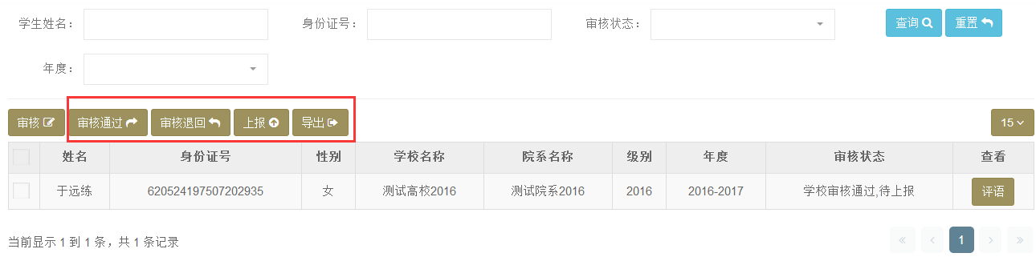
学校用户登录，在【伯藜助学金管理】——【年度审核管理】——【名单审核】明细页面。
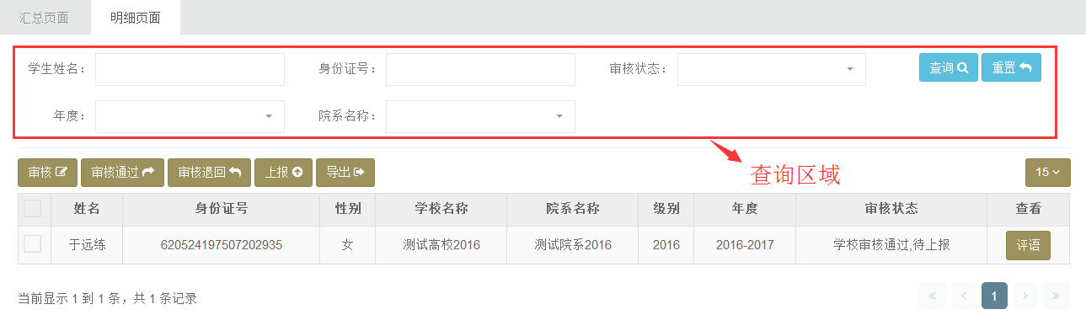

查询：根据查询条件进行查询。
按钮操作说明：
【审核】：勾选记录，点击审核按钮，填写基金会审批意见，点击保存。
【审核通过】：勾选记录，点击审核通过按钮，即学生申请通过。
【审核退回】：学生申请有问题，可勾选记录，退回申请进行修改。
【上报】：勾选记录，点击上报按钮，将数据上基金会审核。
【导出】：勾选记录，点击导出按钮，导出学生名单。
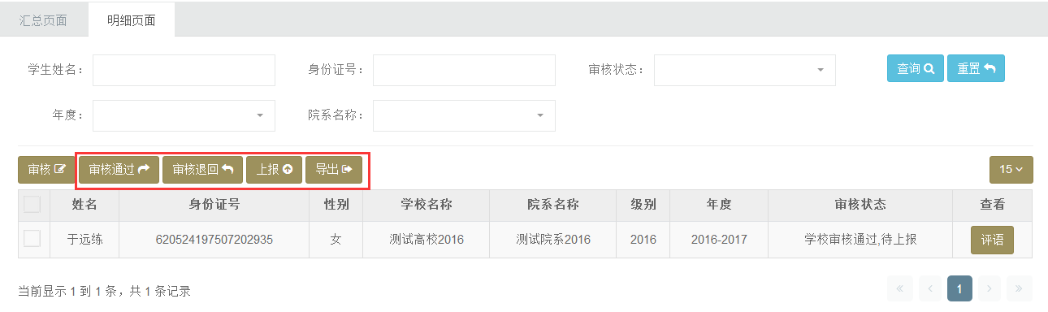

2.2.5.2基金会通过名单
学校用户登录，在【伯藜助学金管理】——【年度审核管理】——【基金会通过名单】汇总页面
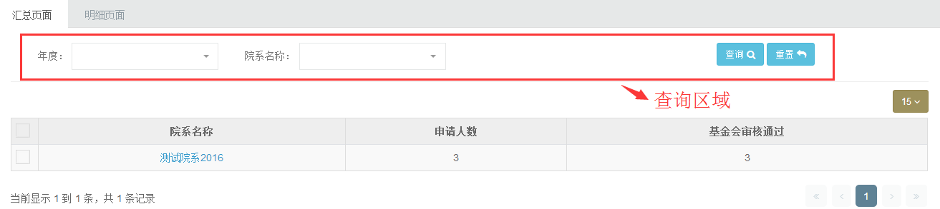
查询：根据查询条件进行查询。
按钮操作说明：
【查看】：勾选记录，点击查看按钮，查看学生信息。
【导出】：点击导出按钮，导出学生记录。
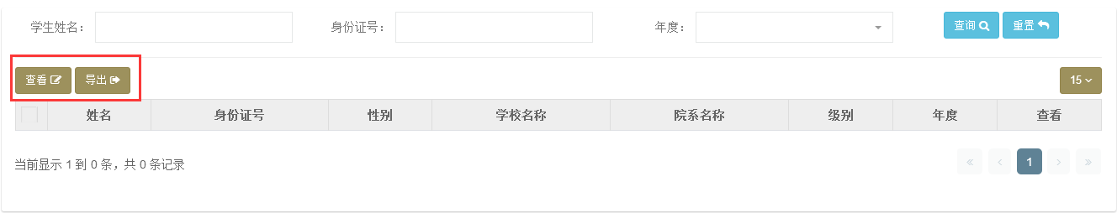
学校用户登录，在【伯藜助学金管理】——【项目管理】——【基金会通过名单】明细页面。
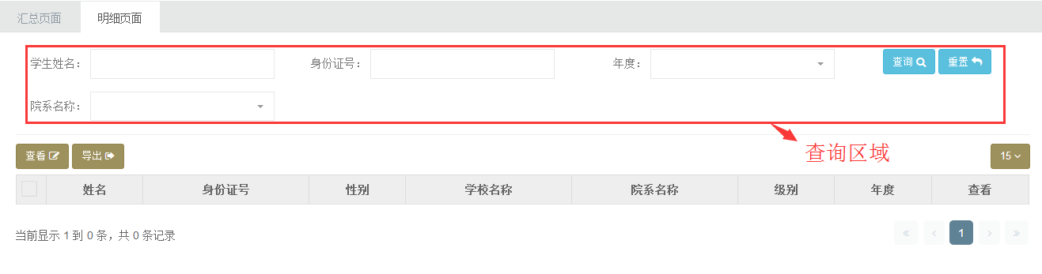
查询：根据查询条件进行查询。
按钮操作说明：
【查看】：勾选记录，点击查看按钮，查看学生信息。
【导出】：点击导出按钮，导出学生记录。

2.2.5.3基金会取消资格名单
学校用户登录，在【伯藜助学金管理】——【年度审核管理】——【基金会取消资格名单】汇总页面。
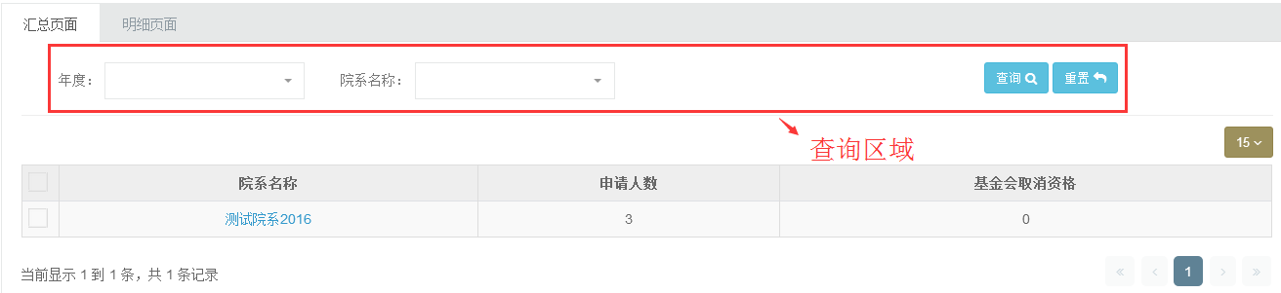
查询：根据查询条件进行查询。
点击院系名称，进入学生明细页面。
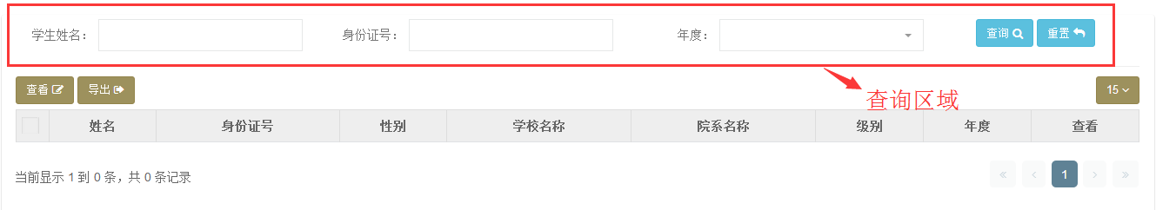
查询：根据查询条件进行查询。
按钮操作说明：
【查看】：勾选记录，点击查看按钮，查看学生信息。
【导出】：点击导出按钮，导出学生记录。
学校用户登录，在【伯藜助学金管理】——【年度审核管理】——【基金会取消资格名单】明细页面。
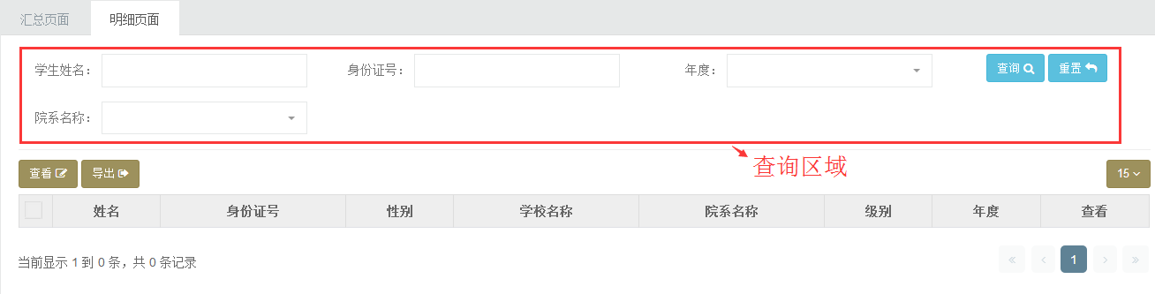
查询：根据查询条件进行查询。
按钮操作说明：
【查看】：勾选记录，点击查看按钮，查看学生信息。
【导出】：点击导出按钮，导出学生记录。
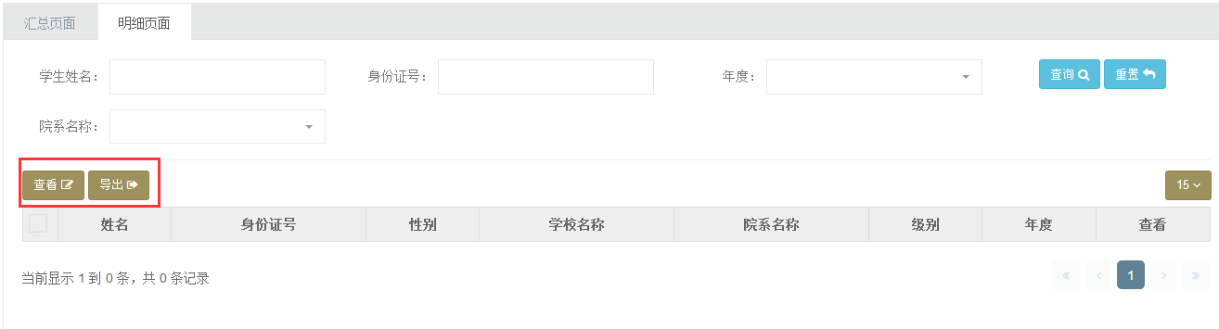

2.2.6年中审核管理

2.2.6.1名单审核
学校用户登录，在【伯藜助学金管理】——【年中审核管理】——【名单审核】页面。
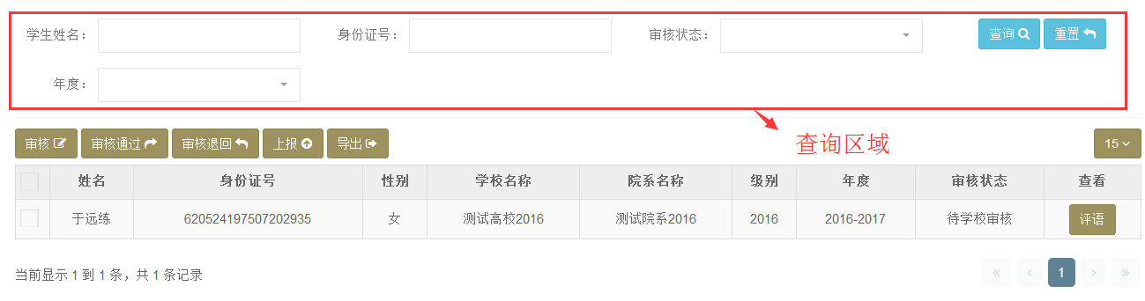
查询：根据查询条件进行查询。
按钮操作说明：
【审核】：勾选记录，点击审核按钮，填写学校审批意见，点击保存。
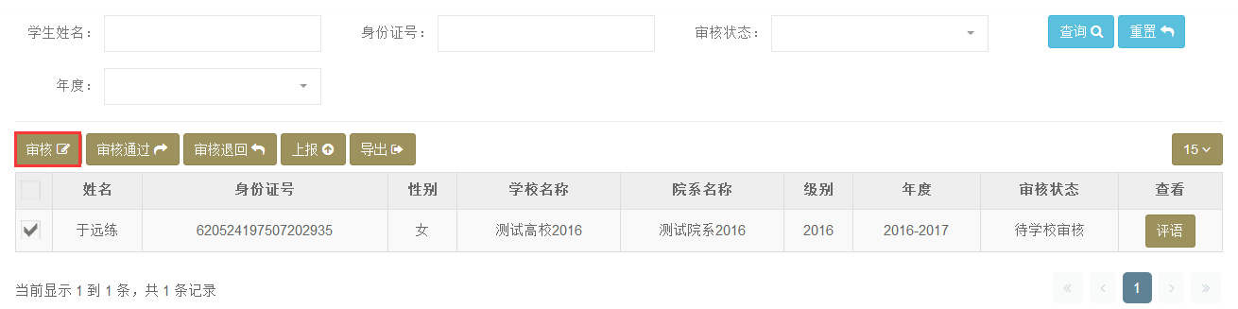
审核页面：
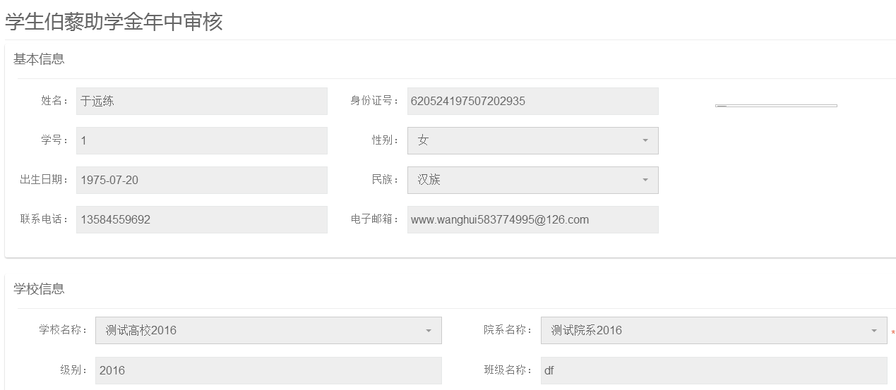
【审核通过】：勾选记录，点击审核通过按钮，即学生申请通过。
【审核退回】：学生申请有问题，可勾选记录，退回申请进行修改。
【上报】：勾选记录，点击上报按钮，将审核通过的数据上报基金会审核。
【导出】：勾选记录，点击导出按钮，导出学生名单。
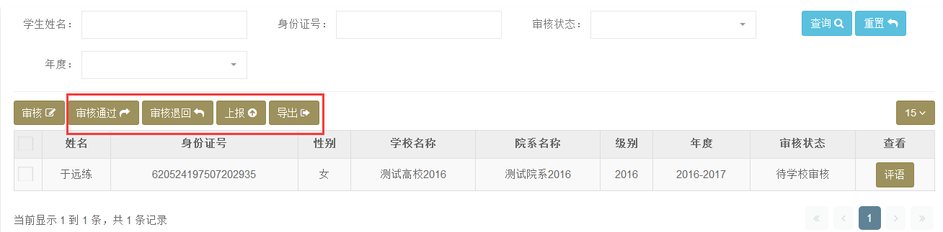

2.2.6.2基金会通过名单
学校用户登录，在【伯藜助学金管理】——【年中审核管理】——【基金会通过名单】页面，勾选记录，查看和导出学生记录。
